Laboratorio di Internet e Comunicazioni

Laboratorio 3

**4. Analysis of the CHARGEN service**

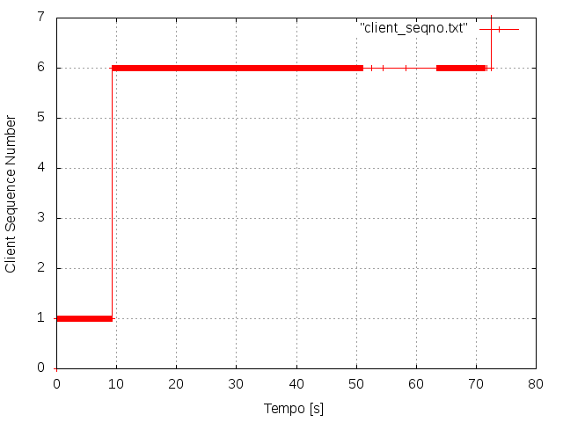**1) Numeri di sequenza del client**

Il client inizialmente invia una SYN al server per inizializzare la connessione. Essa ha numero di sequenza relativo pari a 0. Dopo aver ricevuto la SYN ACK da parte del server, il client manda una ACK di risposta con numero di sequenza 1. Da quell’istante il client non trasmette più pacchetti, dunque il numero di sequenza si mantiene costante al valore unitario.

Dopo circa 10 secondi, con il comando CTRL+C, si fa in modo che Telnet non effettui stampe su schermo dei pacchetti ricevuti. A questo punto il client manda una PSH ACK di lunghezza 5 byte al server al fine di velocizzare la trasmissione dei pacchetti. Di conseguenza, il numero di sequenza sale a 6. Esso si mantiene costante fino alla chiusura della connessione. In quel momento la FIN ACK mandata dal client causa un aumento del numero di sequenza che si assesta a 7.

**2) Ack number del client**

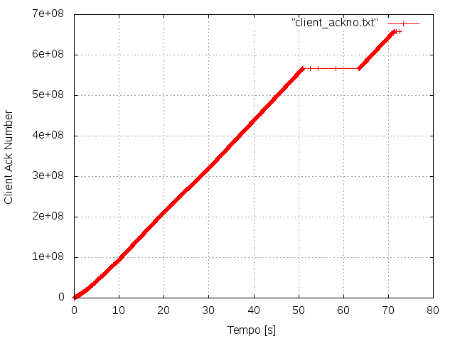

L’ack number cresce linearmente perché, a parità di condizioni nel tempo, la capacità del client di smaltire i pacchetti si mantiene all’incirca costante.

Dall’istante di apertura della connessione, l’ack number comincia a crescere. Quando si dà il comando per terminare la stampa su schermo (all’istante t=10s), la pendenza della retta aumenta considerevolmente poiché i pacchetti vengono trasmessi con frequenza molto più alta. Successivamente, all’apertura di una seconda connessione, la velocità di trasmissione dei pacchetti diminuisce e dunque la pendenza diminuisce, per poi ritornare al valore precedente nel momento in cui si chiude la seconda connessione. Quando si apre la Telnet command mode, la trasmissione di pacchetti viene interrotta e l’ack number si assesta a un valore costante. Alla chiusura della Telnet command mode, l’ack number torna a crescere e lo fa fino alla chiusura della connessione.

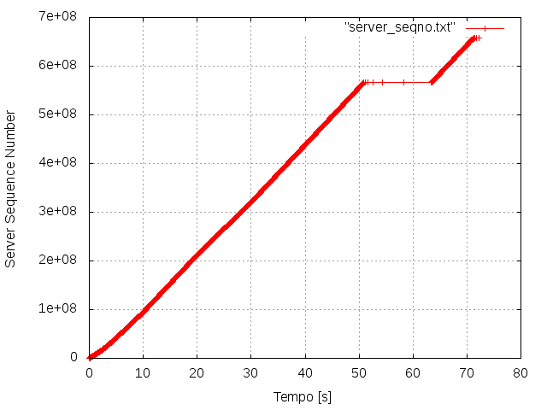L’avanzamento del sequence number del server è del tutto analogo a quello dell’ack number del client

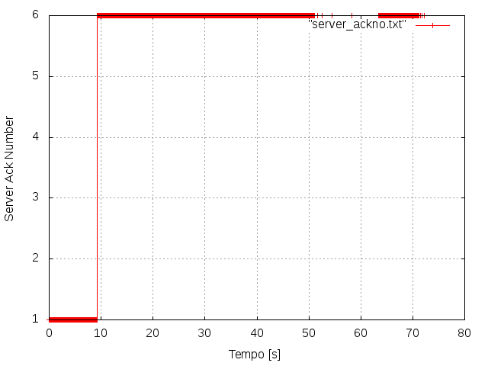

L’avanzamento del server ack number è identico a quello del client sequence number a differenza dell’ultimo pacchetto (quello di chiusura)

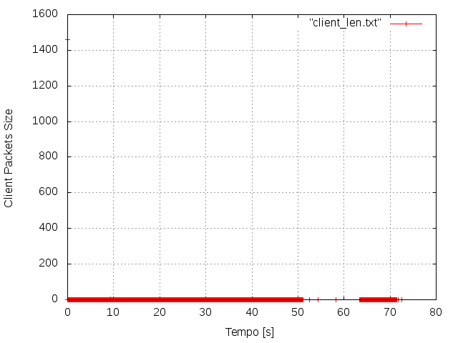

Quando si è in command mode vengono mandati regolarmente dei pacchetti per mantenere attiva la connessione e per permettere al server di sapere quando è possibile riprendere la trasmissione

Il primo valore mostrato è 1460 che però non è il valore di Len ma quello di MSS, l’errore è dovuto al cat dove non c’è il campo di Ack (è il primo pacchetto)

Lungo l’arco di tempo in cui è attiva la connessione, il client trasmette solo ACK, che sono pacchetti a dimensione nulla. Fa eccezione la PSH ACK (di lunghezza 5 byte) trasmessa dal client al server quando si decide di interrompere la stampa dei pacchetti ricevuti dal server.

**6) Dimensione pacchetti trasmessi dal server**

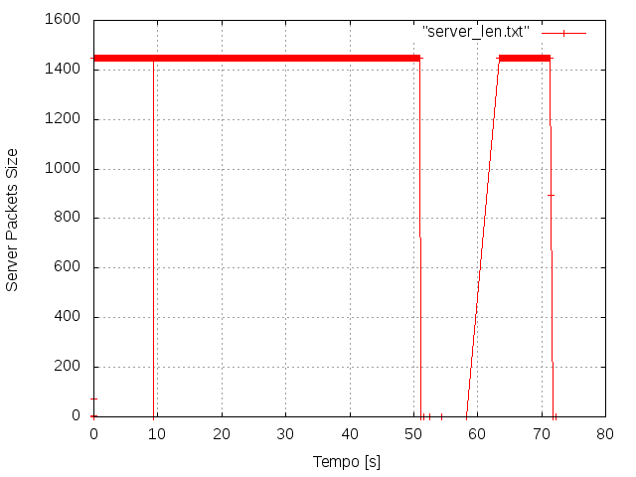

I pacchetti inviati dal server hanno tutti dimensione compresa tra 1448 (massimo payload)

In particolare sono quasi tutti al massimo payload

Dopo l’istante in cui è stato mandato il pacchetto per la resize della finestra, il server continua a mandare a intervalli regolari l’ack per il pacchetto 6 (rettangolo rosso in figura)

Dall’istante in cui si apre la connessione il server incomincia a mandare pacchetti di lunghezza pari alla Maximum segment size.

All’apertura della command mode, il server cessa la trasmissione di pacchetti, per poi riprenderla alla chiusura della stessa, fino al termine della connessione.

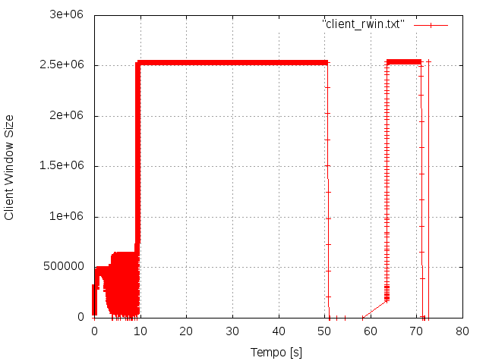All’apertura della connessione la finestra del client si apre ad una certa ampiezza. Essa però si restringe immediatamente, in quanto il client, dovendo anche stampare i pacchetti in arrivo, non riesce a smaltire i dati ricevuti dal server. Successivamente la finestra va incontro a una nuova espansione nel momento in cui si ferma la stampa dei pacchetti. Quando si apre la command mode il client non è più disposto a ricevere dei pacchetti e la finestra si chiude, per poi riaprirsi nel momento in cui si chiude la command mode. Per effettuare la chiusura della connessione, si entra nuovamente nella command mode e la finestra si azzera. L’ultima apertura della stessa è istantanea, ed è contestuale alla ricezione dell’ACK di chiusura mandata dal server.